【典中点】2017春沪科版八年级物理下册学案：10.3做功了吗

学习目标：
- 怎样理解力学中的功？
- 做功了吗？
3、怎样计算功？
学习重点：做功的两个必要条件
学习难点：利用功的公式解决问题
学习过程：
【活动一】怎样理解力学中的功？结合课本自学第一部分内容认识力和物体在力的方向上移动距离的乘积是一个有意义的物理量。
思考：物理学中的做功有什么条件？
- 学生理解机械功：_____ __
- 概括机械功的两要素： ， 。
3、为了了解物理学中的功，我们来分析几个实例，请看几组画
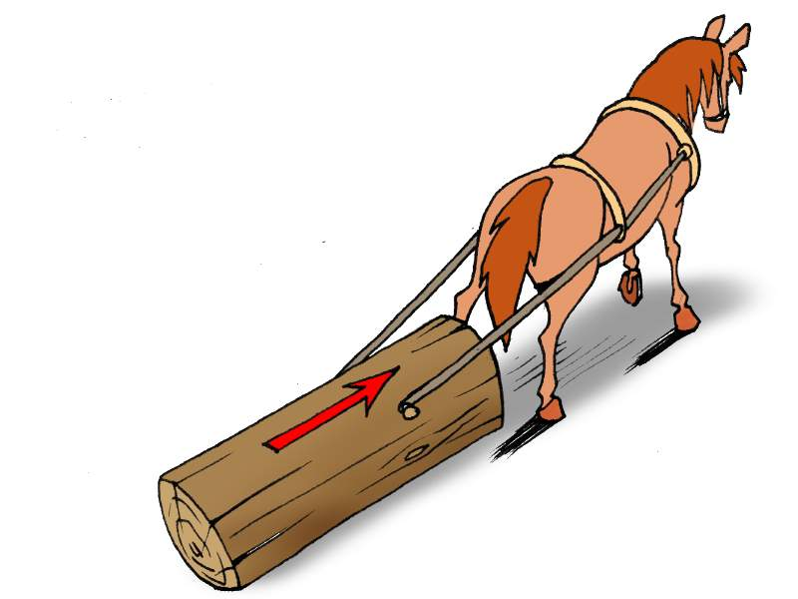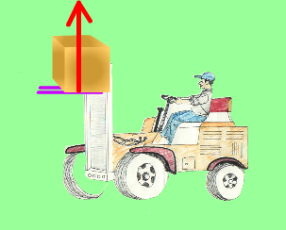[来源:学§科§网Z§X§X§K]

【活动二】做功了吗？
提出问题：怎样才是一个物体对另一个物体做功？

以上几幅图中做功了么？
再来看一幅图吧。让学生积极踊跃发表自己的观点
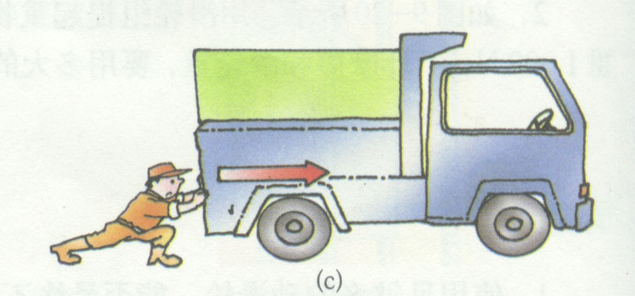
推不动，只有力，没有__________,所以劳而无功。
通常在下列情况下，对物体没有做功：
1物体受到力的作用，但物体静止不动，在力的方向上没有通过距离，
这个力对物体没有做功
2物体在运动方向上没有受到力的作用，由于惯性通过了一段距离，
没有力对物体做功
3物体受到力的作用，物体也在运动，但运动方向与力的方向始终垂直，
即物体在力的方向移动距离为零，这个力对物体没有做功
4物体水平方向运动，重力不做功。
明确一点：没有力做用在物体上，就没有功，即不劳无功
跟踪练习
请填“有”或“没有”
1 山东姑娘唐功红，在奥运会中获得一枚举重金牌，她的举重过程分为两个过程：第一阶段，她抓起杠铃把它举过了头顶；第二阶段，她举着杠铃在空中稳稳停了3s。则她在第一阶段______做功，在第二阶段______做功.。
2、小明用脚把球踢飞,球在空中飞行的过程中,小明的脚对球______做功。
3、小刚提一桶水在水平路面上匀速行走，他的提力对桶 做功。
【活动三】怎样计算功[来源:学科网ZXXK]
通过以上学习让学生明白了做功的两个必要因素：
一是作用在物体上的力；一是物体在力的方向上所通过的距离
让学生结合课本完成下面题目：
1力学里规定：功等于
功= —— W = ——
W表示—— F表示—— S表示——
功单位是什么呢？ F的单位—— S的单位— W的单位——？
明确：1 J=1 N •m[来源:Z&xx&k.Com]
跟踪练习
1：甲同学用10 N的水平拉力将重300 N的箱子沿水平地面匀速移动了10 m，乙同学将这只箱子匀速举高2 m，甲同学做功多少J，乙同学做功多少J。

2某起重机匀速提着一重物先上升了4 m，又沿水平方向移动了3 m，共做了2.8× 10⁵ J，试求物体的重力。

四、小结
1.本节的学习用到了哪些方法？
2.⑴什么是机械功？⑵做功必须满足什么条件？
⑶功的公式？
3.你还存在哪些疑问？
达标测试
1下图所示的四幅图是小新提包回家的情景，小新提包的力不做功的是 ( )

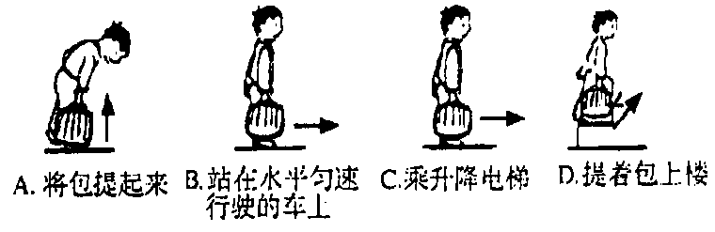
2起重机把重为1 000牛的货物竖直提高2米后，又沿水平方向移动1米．起重机钢绳拉力做了 功？
A、1000焦耳 B．2000焦耳 C．3000焦耳 D．不能确定
3一个同学用12N的力，将一个重为4N的足球踢到25m远处，对他踢球时做功的情况，下列说法正确的是( )
- 做了300J的功 B、做了100J的功
- C、没有做功 D、做了功，条件不足，无法计
4一个质量是50kg的人从一楼走上三楼，他克服重力做的功大约是_____
中考链接：
1三辆汽车用相同的大小的牵引力和速度行驶，甲沿上坡路，乙沿水平路，丙沿下坡路，都行驶相同的时间，哪辆车的牵引力做的功多？
2甲物体在光滑的水平面上运动，乙物体在粗糙的水平面上运动，现在用相同
的水平推力，分别使甲乙沿相同的方向移动相同的距离，两次做功分别是W甲和W乙，则W甲________W乙。（填“〈 ”“=”或“〉”）
3广西玉林中考：在粗糙的水平面上，用100N的水平推力将一个重500N的物体推动了10m,在此过程中（ ）
A推力做了5 000 J 的功 B推力做了1 000 J的功
C重力做了5 000 J 的功 D重力做了1 000 J的功

4 如图甲所示，物体A以2 cm/s的速度，在水平地面上做匀速直线运动，此时弹簧测力计的示数为3 N，水平拉力F=__________N，物体A 受到的摩擦力f=__________N，2s内拉力F做功W=__________J．(滑轮、弹簧测力计的重力以及滑轮与绳的摩擦不计)
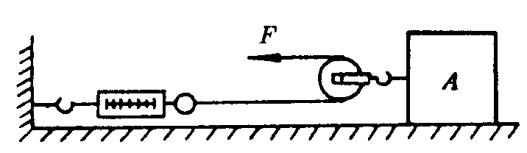

[来源:学。科。网Z。X。X。K]

5某人乘坐出租车在平直公路上匀速行驶，出租车的牵引力为3×10³ N，右为他乘车到达目的地时的车费发票。求：（1）出租车行驶的时间。
TAXI
车费发票
车号码 E.U-8888
日期 02-05-28
上车 10∶00
下车 10∶05
单价 2.00元
里程 6.0km
金额 16.00元
- 出租车行驶的速度。
（3）出租车在这段时间内所做的功。

